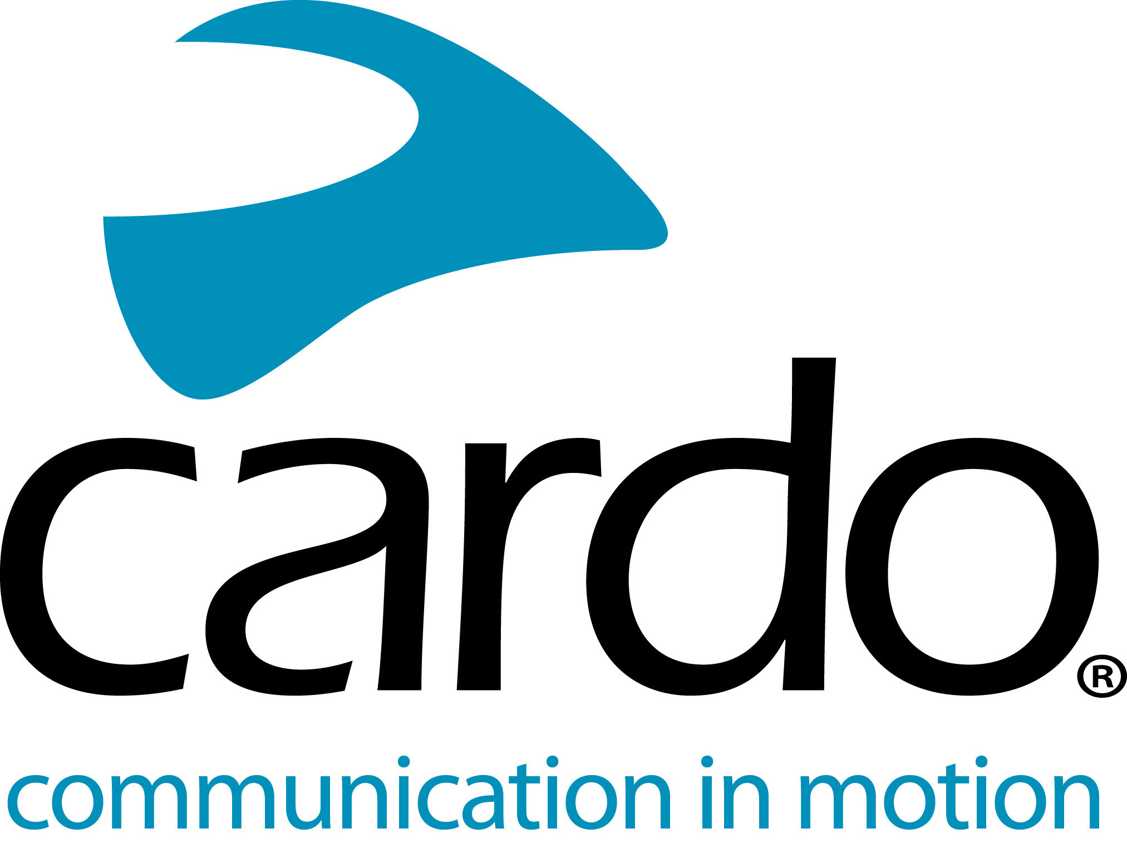

Seien Sie dabei bei der Live-Premiere von Cardo Systems – Dienstag, 28. Juli, 22:00 Uhr

Schauen Sie vorbei auf dem Cardo Systems YouTube-Kanal und verfolgen Sie den Live-Start einer neuen Special Edition, die sich am Dienstag, den 28. Juli um 22:00 Uhr in das PACKTALK-Sortiment einreiht.

Erfahren Sie von den Produktexperten von Cardo Systems mehr über dieses neueste Produkt und entdecken Sie den Unterschied, den Cardo ausmacht.

Sie möchten das Event auf keinen Fall verpassen? Klicken Sie auf den untenstehenden Link, richten eine Erinnerung ein und bleiben so up to date.

https://youtu.be/cYg1MvH7CdE

Besuchen Sie unsere Social-Media-Auftritte und werden Sie Teil der #CardoFam auf Facebook, Twitter und Instagram.

Über Cardo
Cardo Systems ist spezialisiert auf das Design, die Entwicklung, die Herstellung und den Vertrieb von hochwertigen Kommunikations- und Unterhaltungssystemen für Motorradfahrer. Seit der Gründung im Jahr 2004 hat Cardo beim Großteil der Innovationen für Bluetooth-Motorradkommunikationssysteme Pionierarbeit geleistet. Die Produkte des Unternehmens, mittlerweile in über 100 Ländern erhältlich, sind weltweit führend im Bereich Kommunikationsgeräte in der Motorradindustrie.

Hinweise für Redakteure:

Eine vollständige Pressemappe wird am Dienstag, 28. Juli, direkt nach der Live-Premiere um 22:30 Uhr veröffentlicht.

Bitte beachten Sie: Es werden länderspezifische Einführungen und Aktivitäten stattfinden. Wenden Sie sich einfach an unseren lokalen Vertriebspartner oder halten Sie Ausschau nach lokalen Aktivitäten in Ihrem Land.

Für weitere Informationen, hochauflösende Bilder oder wenn Sie ein Exemplar eines der Modelle der Cardo Systems-Reihe anfordern möchten, wenden Sie sich bitte an press@cardosystems.media.

